Описание объекта закупки

ТЕХНИЧЕСКОЕ ЗАДАНИЕ

НА ОКАЗАНИЕ УСЛУГ ПО ПРЕДОСТАВЛЕНИЮ, ДОСТАВКЕ, УСТАНОВКЕ МЕТАЛЛИЧЕСКИХ СЕТЧАТЫХ ОГРАЖДЕНИЙ И ИХ ДЕМОНТАЖ ДЛЯ НУЖД СПБ ГУБ «ЦМТОЗПБ»

Раздел 1
1. Общие требования

  - Предмет закупки: Оказание услуг по предоставлению, доставке, установке металлических сетчатых ограждений и их демонтаж для нужд СПБ ГУБ «ЦМТОЗПБ»
  - Начальная (максимальная) цена контракта 600 000 рублей 00 копеек.
  - Коды по Общероссийскому классификатору вида экономической деятельности услуг (ОКДП2) соответствующие предмету закупки: 43.99.70.000 «Работы по сборке и монтажу сборных конструкций», коды по Общероссийскому классификатору видов экономической деятельности услуг (ОКВЭД2) соответствующие предмету закупки: 43.99.7 «Работы по сборке и монтажу сборных конструкций».
ИКЗ из позиции плана-графика: 262784222662978420100100010000000244

2. Цели и правовое основание для оказания услуг
2.1. Цель закупки:
2.1.1. Достижение целей и реализация мероприятия «Оказание содействия правоохранительным органам в обеспечении охраны общественного порядка и общественной безопасности граждан в местах массового пребывания людей и при проведении публичных мероприятий», предусмотренного пунктом 3.8 перечня мероприятий подпрограммы 1 «Комплексные меры по профилактике правонарушений в Санкт-Петербурге», связанных с государственной программой Санкт-Петербурга «Обеспечение законности, правопорядка и безопасности в Санкт-Петербурге», утвержденной постановлением Правительства Санкт-Петербурга от 17.06.2014 № 489;
вид деятельности СПб ГБУ «ЦМТОЗПБ»: хранение, использование и предоставление, включая транспортировку, перемещение технических и иных средств обеспечения безопасности, граждан и общественного порядка при проведении публичных, культурно-массовых, спортивных мероприятий,
в соответствии с пунктом 2.3.1 устава СПб ГБУ «ЦМТОЗПБ».
2.1.2. Обеспечение выполнения функций и полномочий Комитета по вопросам законности правопорядка и безопасности, предусмотренных пунктом 3.15- и 3.16 Положения о Комитете по вопросам законности правопорядка и безопасности, утвержденного постановлением Правительства Санкт-Петербурга от 23.01.2008 № 46 «О мерах по совершенствованию системы гражданской обороны, защиты населения и территории от чрезвычайных ситуаций и обеспечения пожарной безопасности в Санкт-Петербурге», а именно:
«3.15. В пределах компетенции Комитета организовывать и осуществлять меры в области профилактики и предупреждения терроризма и экстремизма, минимизации и ликвидации последствий проявлений терроризма и экстремизма, в том числе меры по обеспечению выполнения требований к антитеррористической защищенности объектов (территорий), находящихся в ведении Комитета и подведомственных ему организаций»;
«3.16. Осуществлять организационное обеспечение деятельности мировых судей Санкт-Петербурга, а также оказывать содействие федеральным судам и иным правоохранительным органам по вопросам их деятельности».
2.1.3. Материально-техническое обеспечение реализации полномочий Комитета по вопросам законности правопорядка и безопасности, указанных в пункте 2.1.2 Описания объекта закупки, в соответствии с пунктом 2.3.1 устава СПб ГБУ «ЦМТОЗПБ».
2.2. Правовые основания закупки:
2.2.1. Федеральный закон от 05.04.2013 № 44-ФЗ «О контрактной системе в сфере закупок товаров, работ, услуг для обеспечения государственных и муниципальных нужд».
2.2.2. Закон Санкт-Петербурга от 26 ноября 2025 года №659-124 «О бюджете Санкт-Петербурга на 2026 год и на плановый период 2027 и 2028 годов».
2.2.3. Постановление Правительства Санкт-Петербурга от 23.01.2008 № 46 «О мерах по совершенствованию системы гражданской обороны, защиты населения и территории от чрезвычайных ситуаций и обеспечения пожарной безопасности в Санкт-Петербурге».
2.2.4. Постановление Правительства Санкт-Петербурга от 30.12.2013 № 1095
«О системе закупок товаров, работ, услуг для обеспечения нужд Санкт Петербурга».
2.2.5. Постановление Правительства Санкт-Петербурга от 17.06.2014 № 489
«О государственной программе Санкт-Петербурга «Обеспечение законности, правопорядка
и безопасности в Санкт-Петербурге».
2.2.6. Закон Санкт-Петербурга от 12.10.2005 № 555-78 «О праздниках и памятных датах в Санкт-Петербурге»;
2.2.7. Постановление Правительства Санкт-Петербурга от 19.09.2018 № 743 «О реализации Закона Санкт-Петербурга «О праздниках и памятных датах в Санкт-Петербурге»;
2.2.8. План-график закупок товаров, работ, услуг СПБ ГБУ «ЦМТОЗПБ» на 2026 финансовый год и на плановый период 2027 и 2028 годов.
2.2.9. Устав СПб ГБУ «ЦМТОЗПБ».

Раздел II. Описание объекта закупки и условий контракта
в соответствии со статьей 33 Федерального закона от 05.04.2013 № 44-ФЗ

3. Требования к количественным, качественным и техническим характеристикам оказываемых услуг

3.1. Необходимый объем оказываемых услуг определить невозможно. Услуги оказываются Исполнителем исходя из потребностей Заказчика в услугах по заявкам Заказчика.
3.2. Срок оказания услуг: начало услуг – с даты подписания контракта, окончание услуг – 30.11.2026.
3.3. Места оказания услуг: Территория Санкт-Петербурга, согласно заявке Заказчика.
3.4. Требования к количественным характеристикам услуг.
3.4.1. Исполнитель должен оказать следующие услуги:
- предоставление, установка металлических сетчатых ограждений согласно схеме растановки Заказчика, дежурство персонала Исполнителя для пермещения ограждений
во время проведения мероприятия их демонтаж и вывоз после окончания мероприятий;
Исполнитель оказывает услуги, при необходимости, в круглосуточном режиме.
3.4.3. Оборудование, необходимое для оказания услуг, указанных в п. 3.4.1. предоставляется Исполнителем в количестве и на места в соответствии с планом мероприятия согласно заявке Заказчика.
3.4.4 После окончания оказания услуг по заявке Исполнитель предоставляет Заказчику не менее 25 фотографий на электронном носителе информации, подтверждающих оказанные услуги, отчет об оказанных услугах на бумажном носителе.
Отчет об оказанных услугах должен состоять из титульного листа, описи документов
и пояснительной записки. Отчет подписывается руководителем Исполнителя или уполномоченным им лицом (при наличии надлежащим образом оформленных полномочий). Подпись удостоверяется печатью исполнителя (в случае наличия).
Пояснительная записка состоит из описания оказанных услуг
в хронологической последовательности согласно техническому заданию.
3.4.5. Срок предоставления документов Заказчику не позднее 7 (семи) рабочих дней после оказания услуги по заявке.
3.2. Требования к качеству и безопасности услуг.
3.2.1. Качество оказанных услуг на основании ст. 721 Гражданского кодекса Российской Федерации обеспечивается участником в соответствии с требованиями, обычно предъявляемым
к услугам такого рода, и с условиями государственного контракта.
3.2.2. Предоставленные услуги должны соответствовать требованиям безопасности, обеспечивать безопасность для жизни, здоровья и имущества потребителей и окружающей среды
в соответствии с действующим законодательством Российской Федерации. Каждое должностное лицо участника, в пределах своей компетенции, обеспечивает безопасное проведение на всей территории специально отведенного места и места мероприятия.
3.2.3. Требования к техническим, функциональным и эксплуатационным характеристикам услуг установлены в форме «Сведения о функциональных, технических и качественных, эксплуатационных характеристиках объекта закупки» (Приложение № 1 к техническому заданию).
3.2.4. Исполнитель самостоятельно получает все необходимые согласования (разрешения)
для обеспечения проезда грузовой техники в зоны разгрузки.
3.2.5. Исполнитель в течении суток после окончания мероприятия убирает оборудование
с территории проведения мероприятия.
3.2.6. С момента начала установки оборудования и до завершения
его демонтажа Исполнитель обеспечивает сохранность всего оборудования своими силами и за свой счет.

Раздел III.
4. Требования к гарантийному сроку и (или) объему предоставления гарантии качества услуг
4.1. Требования к гарантийному сроку и объёму предоставления гарантии качества услуг: требования не установлены.

Раздел IV. 5. Требования энергетической эффективности услуги

5.1. Требования энергетической эффективности услуг не установлены.

Раздел V.
6. Перечень приложений к техническому заданию,
являющихся его неотъемлемой частью

6.1. Приложение № 1 «Сведения о функциональных, технических и качественных, эксплуатационных характеристиках объекта закупки»;
6.2. Приложение № 2 «Форма заявки на оказание услуг»;

Приложение № 1 к техническому заданию

Сведения о функциональных, технических и качественных, эксплуатационных характеристиках объекта закупки

№ | Вид  услуги | Спецификация оборудования, необходимого для выполнения услуги
 | Предоставление, установка и демонтаж металлических ограждений барьерного типа, металлических сетчатых (стандартных или мелкоячеистых) ограждений на пластиковых или бетонных блоках-опорах | 1. Ограждения на полимерных либо бетонных блоках высотой не менее 2,00м., стандартные или мелкоячеистое.  Металлическая секция ограждения высотой не менее 2 м и длинной не менее 3 м с рамой из горизонтальных труб диаметром 25 мм и вертикальных труб диаметром не менее 40 мм с наваренной решеткой с ячейкой 20х100 мм. Устанавливается на блоки высотой не менее 0,15м, шириной не менее 0,25 м, длинной не менее 0,55 м и весом  не менее 20 кг. Применяются для формирования периметров безопасности, исключающих возможность перелаза, а также передачу предметов, запрещенных к использованию внутри периметра безопасности, а также в случае необходимости защиты особо значимых объектов в зонах большого скопления граждан.  Схематичное изображение ограждения:  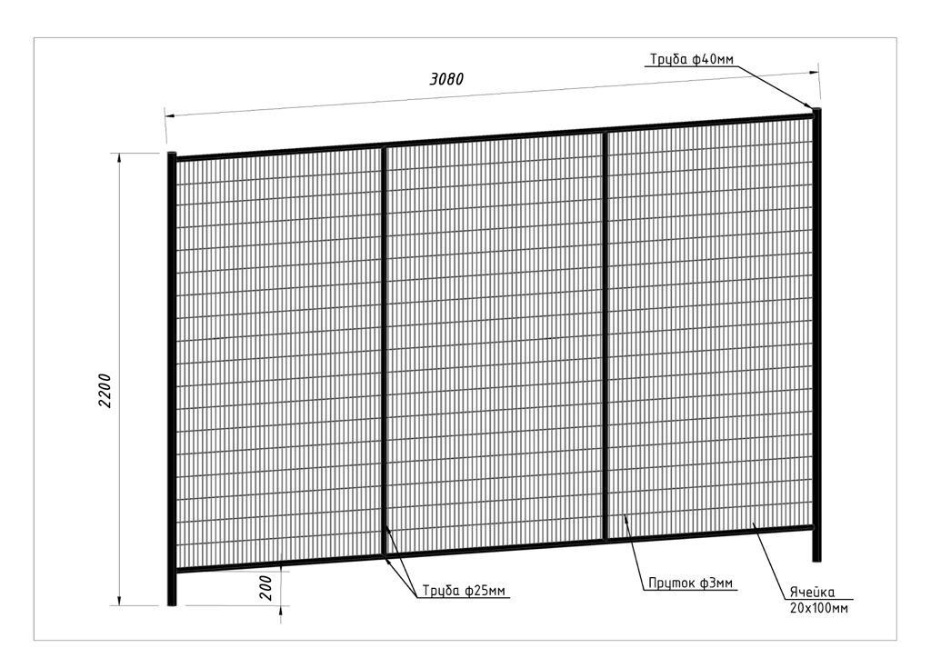  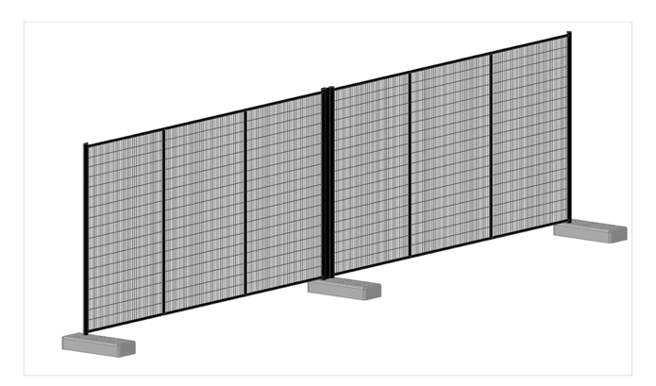  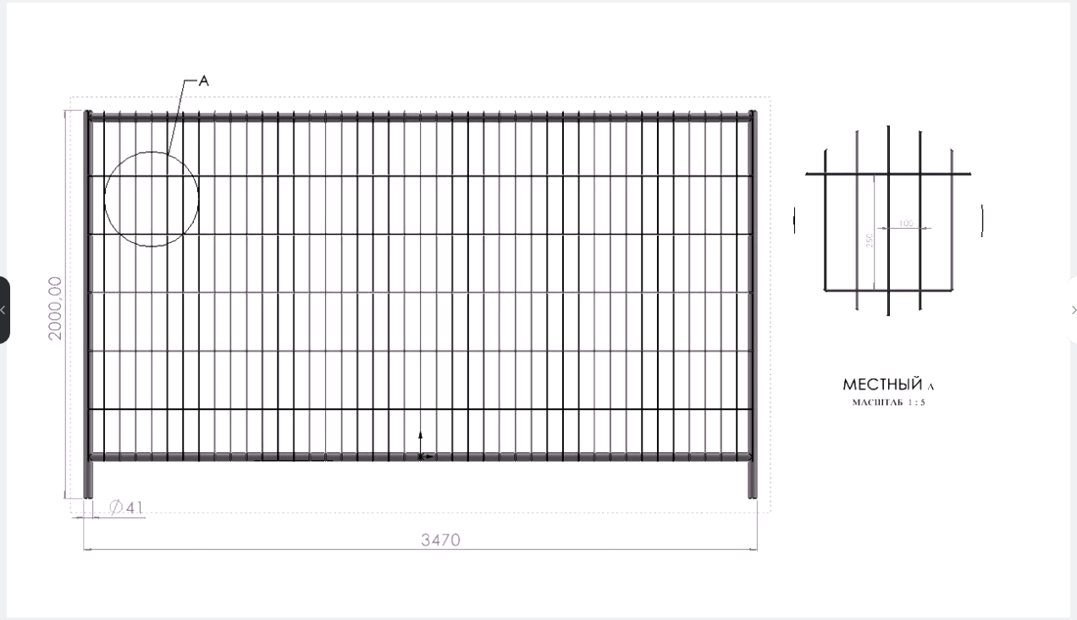

Приложение № 2 к техническому заданию

Форма заявки на оказание услуг.

Адрес: __________________________________________________________________________________
Дата/время: __________________________________________________________________________________

Сроки оказания услуги: __________________________________________________________________________________

Контактное лицо заказчика (Ф.И.О.) должность, телефон: __________________________________________________________________________________

Наименование и количество оборудования:

№ п/п | Наименование | Единица измерения | Количество

______________________
(должность)

дата:

